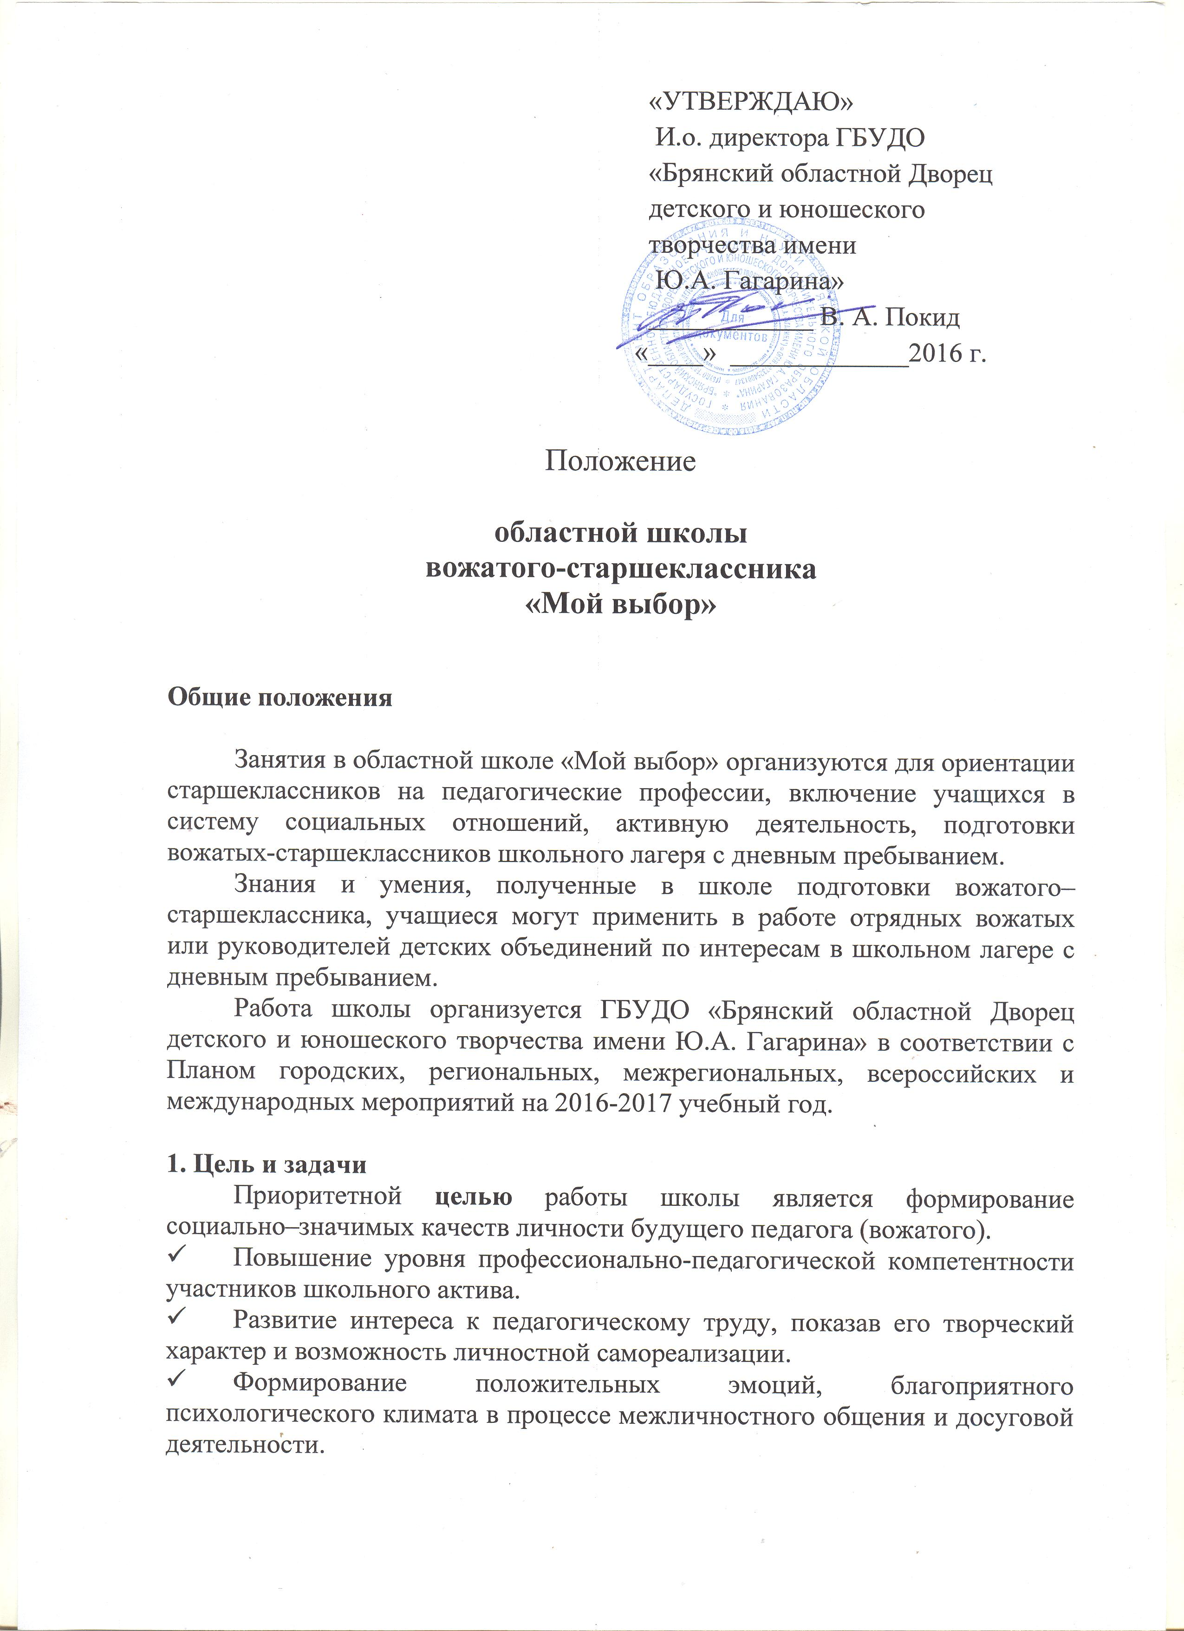

2. Участники
Учащиеся 8-10 классов образовательных учреждений Брянской области, зарегистрировавшиеся до начала первого занятия.
Работа школы рассчитана на два года обучения. На первый год обучения принимаются старшеклассники, желающие попробовать себя в шефской работе с ребятами начального звена. На второй год обучения принимаются вожатые-старшеклассники прошедшие практику в лагерях с дневным пребыванием по месту учебы.
Зачисления в школу вожатского - старшеклассника «Мой выбор» осуществляется на основании заявления, к которому прилагается согласие на обработку персональных данных (приложение 1). Заявления подаются педагогом, сопровождающим делегацию района.
Обучаться от каждого района и города могут не более 10 человек (1 и 2 года обучения).
3. Организация работы школы
Школа работает в течение учебного года по следующему плану:
1 год обучения
№ | Месяц | Тема занятия | Кол-во часов | Теория | Практика
1 | октябрь | Вводное занятие, инструктаж по ТБ. Основные элементы организаторской работы. Особенности работы с отрядом. Упражнения на развитие коммуникативных умений. | 2 часа | 1 | 1
2 | ноябрь | Методика организации и проведения коллективно- творческого дела. Виды КТД.  Проведение тематических мероприятий. | 2 часа | 0,5 | 1,5
3 | декабрь | Игровая деятельность в лагере. Классификация и этапы организации игр. | 2 часа | 0,5 | 1,5
4 | январь | Песенный и танцевальный практикум. | 2 часа |  | 2
5 | февраль | Оформительские приёмы. Отрядный уголок. Отрядная газета | 2 часа | 1 | 1
6 | март | Приемы работы с детьми в различный период смены.  Настольные игры. Прикладной мастер-класс. | 2 часа | 1 | 1
7 | апрель | Итоговое занятие: деловая игра  «Я вожатый». | 3 часа |  | 2
Всего: 15 часов

2 год обучения

№ | Месяц | Тема занятия | Кол-во часов | Теория | Практика
1 | октябрь | Вводное занятие, инструктаж по ТБ. Структура и понятие игры, цели правила, особенности игр. Игры направленные на формирование навыков работы в команде. | 2 часа | 1 | 1
2 | ноябрь | Социальная реклама – одна из форм организации досуговой деятельности. Правила разработки рекламы, культура рекламной деятельности, слоган в рекламе. | 2 часа | 0,5 | 1,5
3 | декабрь | Правила оформления сцены. Работа со шрифтами и названиями. | 2 часа | 0,5 | 1,5
4 | январь | Песенный и танцевальный практикум. | 2 часа |  | 2
5 | февраль | История возникновения и становления этикета. Правила хорошего тона. Изготовления подарка для различных праздничных встреч. | 2 часа | 1 | 1
6 | март | Способы проведения игр и дел познавательного направления. «Стартинейджер» - как форма спортивно-развлекательной игры. | 2 часа | 1 | 1
7 | апрель | Итоговое занятие: конкурс  «Вожатый - 2017». | 3 часа |  | 2
Всего: 15 часов

Формы работы:
- теоретическое занятие;
- беседа;
- лекция;
- ролевые и деловые тренинги;
- мастер – классы.
Требования к обучающимся:
Посещать занятия школы.
Выполнять домашние задания.
Предоставлять фото отчет о своей работе в школе.
Продемонстрировать полученные знания на итоговом занятии.

Обучение ведётся в ГБУДО «Брянский областной Дворец детского и юношеского творчества имени Ю.А. Гагарина» по адресу: г. Брянск, ул. Грибоедова, д. 1-а, кабинет №217, 219 - один раз в месяц (каждая третья среда месяца) с октября 2016 г. по апрель 2017 г. Начало занятий в 14-30.
Подведение итогов
По итогам обучения выпускникам школы выдается свидетельство негосударственного образца об окончании школы подготовки вожатого-старшеклассника «Мой выбор».
Консультации по телефону: (4832) 66-37-76, 89605615188
методист Шварц Оксана Эдуардовна
e-mail: shvarts.oxana72@yandex. ru
группа в контакте: vk.com/областная школа вожатого-старшеклассника «Мой выбор»

Приложение 1
ЗАЯВЛЕНИЕ
Руководителю областной школы
вожатого-старшеклассника «Мой выбор»
методисту Шварц О.Э.
______________________Ф.И.О.
представляющего_____________ район, город

заявление.
Прошу зачислить меня в областную школу вожатого-старшеклассника «Мой выбор».
С правилами обучения ознакомлен (а).
Класс, школа________________________________________________
Мобильный телефон___________________________________________
Электронный адрес____________________________________________

Дата подпись

СОГЛАСИЕ
на обработку персональных данных

В соответствии с положениями ФЗ от 27.07.2006 г. № 152-ФЗ «О персональных данных», я, _____________________________________________________________,
Ф.И.О.
паспорт серия _____________ номер ______________ выдан __________________________________________________ ____ ______20__ г.,
даю согласие на обработку моих персональных данных ГБУДО «Брянский областной Дворец детского и юношеского творчества имени Ю.А. Гагарина» (далее – оператор) расположенному по адресу: г. Брянск, ул. Грибоедова 1а, в целях формирования на всех уровнях управления образовательным комплексом единого интегрированного банка данных учащихся.
Перечень персональных данных предоставляемых для обработки:
Данные о детях:
Общие сведения
Фамилия Имя Отчество обучающегося
Дата рождения обучающегося
Место рождения обучающегося
Адрес фактического проживания обучающегося
Адрес регистрации обучающегося
Фамилия Имя Отчество одного из родителей
Номер телефона родителя
паспорт
Серия
Номер
Дата выдачи
Наименование органа, выдавшего документ

Обработка персональных данных осуществляется путем сбора, записи, систематизации, накопления, хранения, уточнения (обновления, изменения), извлечения, использования, передачи (распространения, предоставления, доступа), обезличивания, блокирования, удаления, уничтожения персональных данных.
Способ обработки персональных данных: смешанная обработка персональных данных с передачей полученной информации по внутренней сети и сети Интернет с применением информационной системы образовательных услуг «Виртуальная школа» (ИСОУ ВШ).
Предоставляемые мной персональные данные могут использоваться оператором в целях формирования базы данных в унифицированных программных средствах, предназначенных для информационного обеспечения принятия управленческих решений на всех уровнях функционирования образовательного комплекса: образовательная организация, орган управления образования муниципального образования, орган управления образования субъекта Российской Федерации.
Оператор вправе размещать обрабатываемые персональные данные в информационно-телекоммуникационных сетях с целью предоставления доступа к ним ограниченному кругу лиц: обучающимся, родителям (законным представителям), а также административным и педагогическим работникам образовательной организации.
Оператор вправе предоставлять данные обучающегося для участия в городских, областных, всероссийских и международных конкурсах, олимпиадах.
Оператор вправе включать обрабатываемые персональные данные обучающегося в списки (реестры) и отчетные формы, предусмотренные нормативными документами федеральных, региональных и муниципальных органов управления образования, регламентирующими предоставление отчетных данных.
Я оставляю за собой право отозвать свое согласие посредством составления соответствующего письменного документа, который может быть направлен мной в адрес оператора по почте заказным письмом с уведомлением о вручении либо вручен лично под расписку уполномоченному представителю оператора.
С положениями Федерального закона от 27 июля 2006 года № 152-ФЗ «О персональных данных» ознакомлен(а).
Настоящее согласие дано мной ____ _________ 20__ г. и действует бессрочно.

_____________________________ _________________________________
(подпись) (Ф.И.О.)

